Лекция 3. Оперативное хранение документов у исполнителей

Во время создания, согласования, использования документов они хранятся в папках исполнителей в неподшитом виде. Для их систематизации удобно применять прозрачные пластиковые пакеты с системой крепления в папки – "файлы". Электронные документы (документы в цифровой форме) в этот период хранятся в долговременной памяти вычислительной системы офиса или на съемных носителях (дискетах, флеш-картах и др.). Структура папок и файлов, независимо от используемого носителя, для предотвращения путаницы должна соответствовать структуре заголовков в номенклатуре дел. Допустимо не использовать длинные заголовки, а ограничиться индексами номенклатуры дел. Поскольку документы хранятся не один год, целесообразно к индексу электронной папки добавлять обозначение года, например: 32–08/2012.
Хранение уже исполненных и копий отправленных документов осуществляется в большинстве случаев в подшитом виде в папках скоросшивателях различных конструкций, регламентация касается только правил оформления обложек этих папок. Хранение чертежей, других документов, подшивка которых может уничтожить часть текста или испортить сам носитель, например, почетные дипломы, целесообразно осуществлять в неподшитом виде в специальных (с клапанами и завязками) панках, обеспечивающих их сохранность и коробках.
Хранение документов в цифровой форме (электронных версий) целесообразно осуществлять на съемных носителях в специально для них предназначенных упаковках, например, коробках для CD-дисков, поскольку в настоящее время этот носитель наиболее технологичен для записи и хранения документов.
При заведении дела оформляется обложка папки или специальный бланк, который наклеивается на обложку дела. Оформление лицевых вкладышей к коробкам, в которые помещают CD-диски, аналогично обложкам папок для бумажных документов.
На обложке (рис. 18.1) указывается полностью в именительном падеже наименование организации и структурного подразделения, в котором заводится дело (единица хранения); индекс дела по номенклатуре дел; при заведении следующего тома дела на первом и последующих томах указывается его номер; заголовок дела, который полностью переносится из номенклатуры дел; так же, как и сведения о сроке хранения дела.
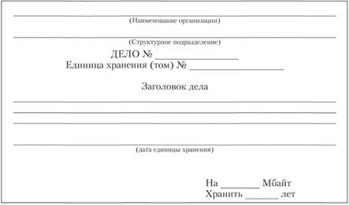
Рис. 18.1. Образец обложки футляра магнитного носителя (размер 125 × 120 мм)

Допускается позднее вносить сведения о дате заведения дела, так как эта дата должна совпадать с хронологически первой датой документов, из которых сформировано дело.
Для дополнительного учета единиц хранения с техническими носителями (фото-, кино-, магнитными пленками, различными кассетами, компьютерными CD- и DVD-дисками) следует ввести учет самих носителей информации.
За основу может быть взята карточка из ранее действовавших методических указаний по хранению документов на машинных носителях (РД 50-524–84 "Методические указания. Порядок хранения документов на машинных носителях") или разработана и утверждена руководством организации собственная учетная форма (рис. 18.2).
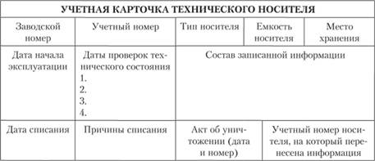
Рис. 18.2. Примерная форма карточки учета носителей

Для оперативного (текущего) хранения дел используют разнообразные средства хранения, от традиционных канцелярских деревянных и металлических полок, шкафов, сейфов до специальных элеваторных картотек. Дела (и единицы хранения) располагаются в них в соответствии с номенклатурой дел. Там же, например, на внутренних поверхностях дверей для быстрого поиска закрепляют и соответствующий раздел номенклатуры дел.
Отдельные документы, уже подшитые в дела, как правило, из них не изымаются, за исключением оговоренных законодательно случаев; предпочтительнее изготовление копий и их заверение (при необходимости).
В то же время дела, находящиеся на оперативном хранении, часто выдаются во временное пользование сотрудникам и структурным подразделениям для текущей работы.
В этом случае служба ДОУ должна вести учет дел, выданных во временное пользование как вовне, так и внутри организации, и следить за их своевременным и полным возвращением. Для контроля за выдачей дел сотрудникам используются карточки, в которых за каждое дело отдельно расписывается в том, что дела возвращены и претензий к пользователю нет, сначала сотрудник структурного подразделения, а при их возвращении – специалист службы ДОУ (рис. 18.3).
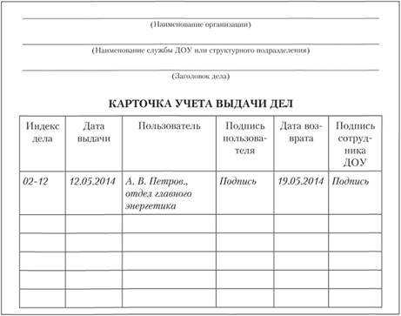
Рис. 18.3. Образец карточки учета выдачи дел
При большем объеме выдачи отдельные карточки могут заводиться в целом на структурное подразделение или на отдельные, часто используемые дела. В карточку в таком случае необходимо добавить информацию:
"Наименование структурного подразделения___" и "Заголовок дела______". Одинаковые карточки используются и для учета выдачи дел на руки в структурных подразделениях. Традиционно срок работы сотрудника с делом не превышает 10 дней. Выдача подлинных документов и целиком дела в сторонние организации осуществляется в исключительных случаях (например, следственным органам) и только по письменному распоряжению руководителя организации. Выдача оформляется в соответствии с архивными правилами. По истечении месяца документы должны быть как правило возвращены или переоформлен акт их выдачи во временное пользование.
При утере дела (дел) сотрудники должны принять все меры к поиску пропавших документов, при неудаче руководство организации должно провести служебное расследование, потребовать от виновных письменных объяснений, принять меры к возмещению утраты. Завершение поиска оформляется актом, составляемым по единой с государственными архивами форме.

